**Soal Prioritas 1**

1. GET Request:

* Lakukan GET request ke **https://jsonplaceholder.typicode.com/posts** dan tampilkan seluruh data yang diperoleh.

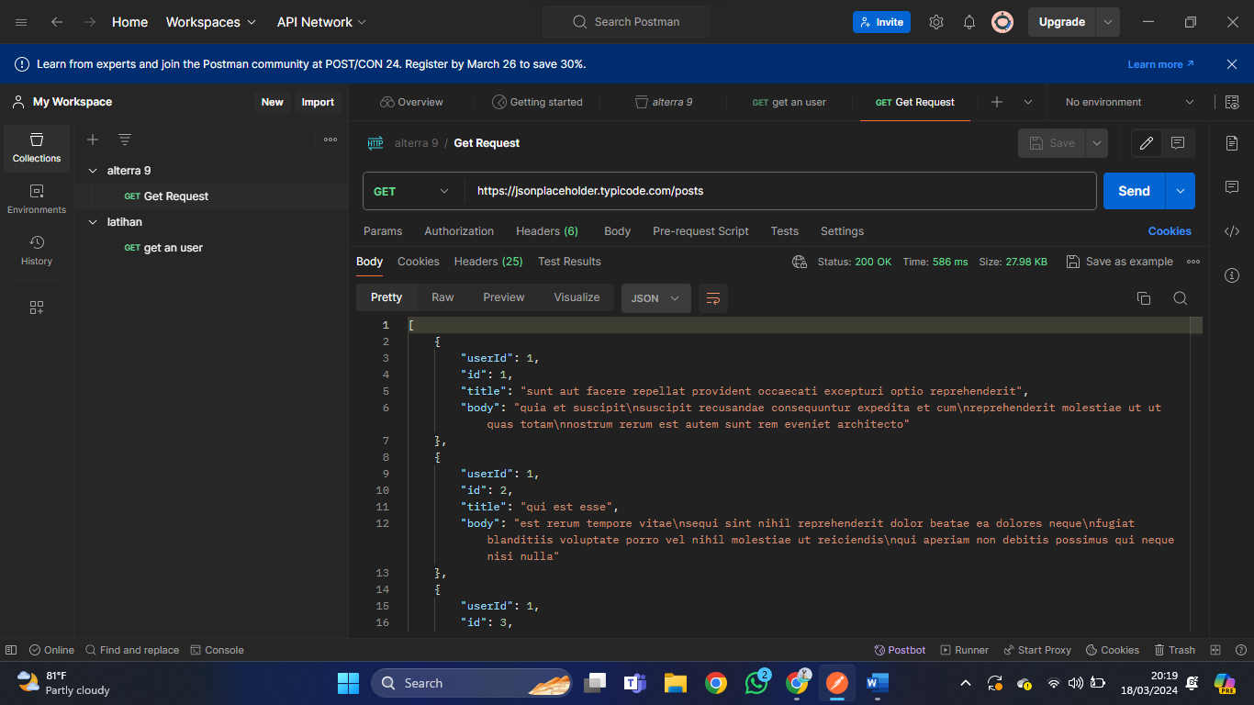

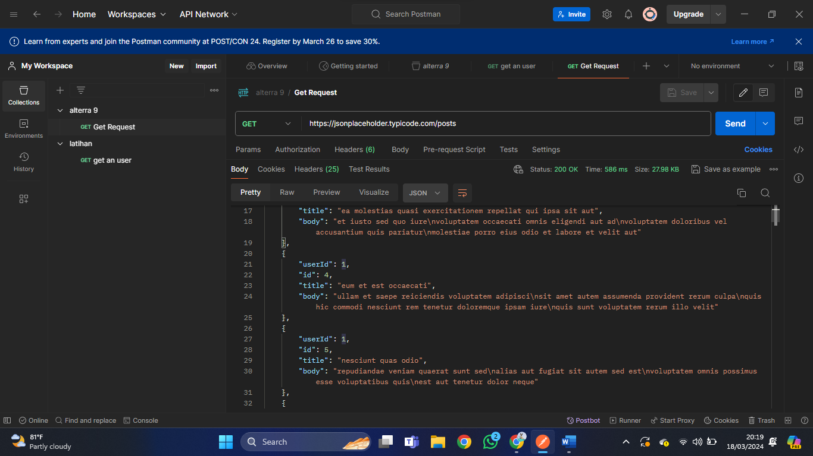

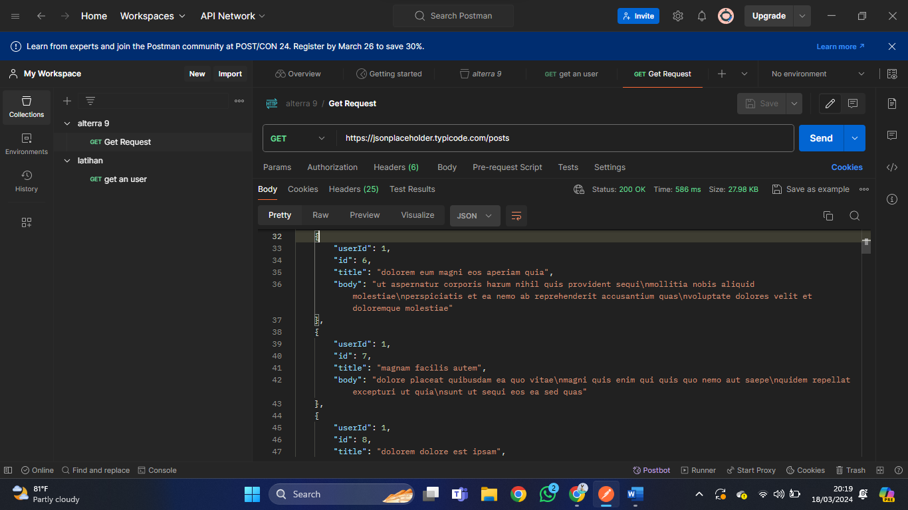

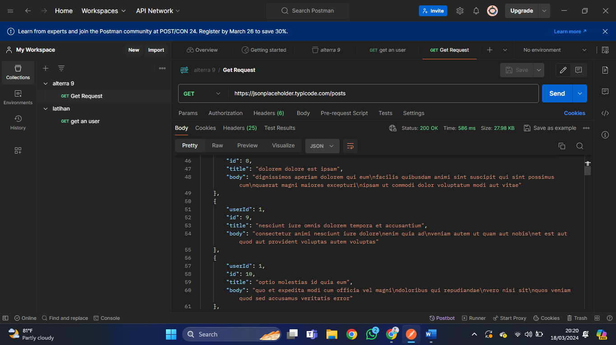

* Lakukan GET request ke **https://jsonplaceholder.typicode.com/posts/3** dan tampilkan data dengan id 3.

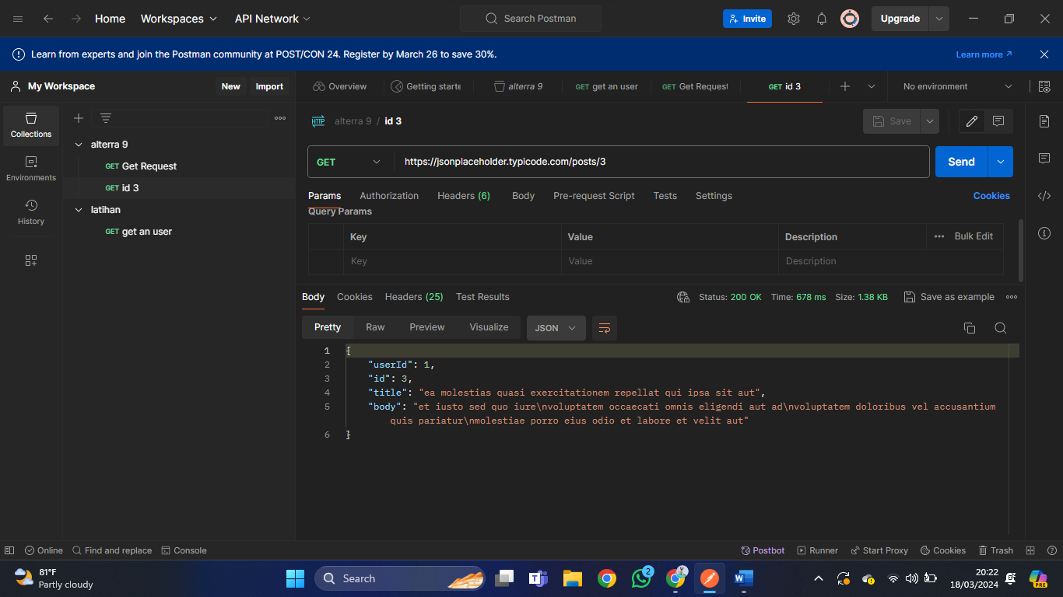

1. POST Request:

* Buat POST request ke **https://jsonplaceholder.typicode.com/posts** untuk menyimpan data postingan baru. Gunakan data dummy untuk body request.

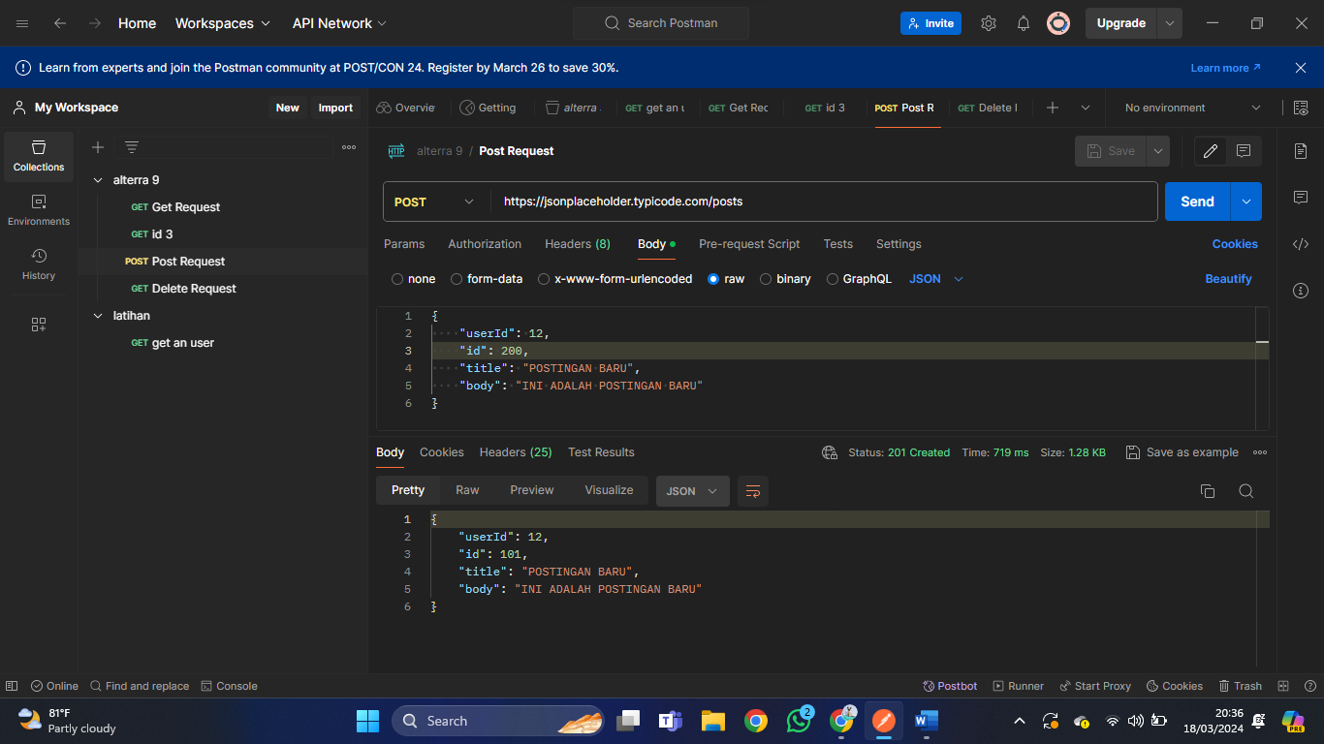

1. DELETE Request:

* Buat DELETE request ke **https://jsonplaceholder.typicode.com/posts/1** untuk menghapus data postingan dengan id 1.

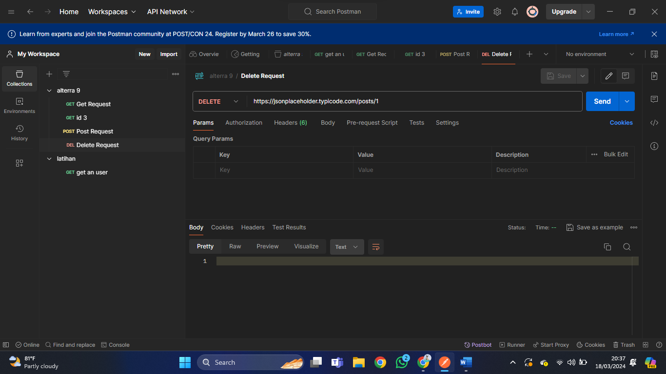

1. Dokumentasi

* Simpan semua request dan response dalam Postman Collection.

**Soal Prioritas 2**

1. PUT Request:

* Buat PUT request ke https://jsonplaceholder.typicode.com/posts/1 untuk mengupdate data postingan dengan id 1. Gunakan data dummy untuk body request.

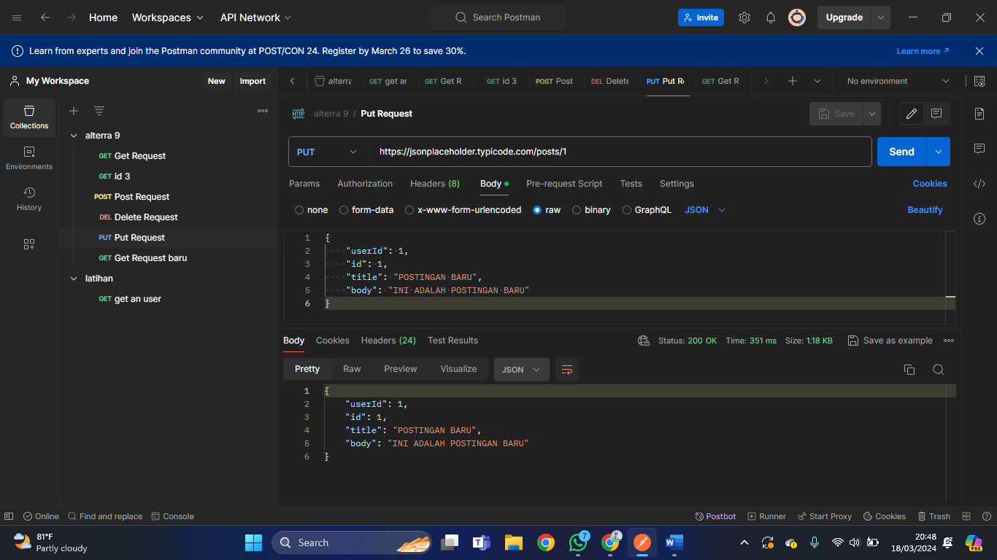

1. PATCH Request:

* Buat PATCH request ke https://jsonplaceholder.typicode.com/posts/1 untuk memodifikasi sebagian data postingan dengan id 1. Gunakan data dummy untuk body request.

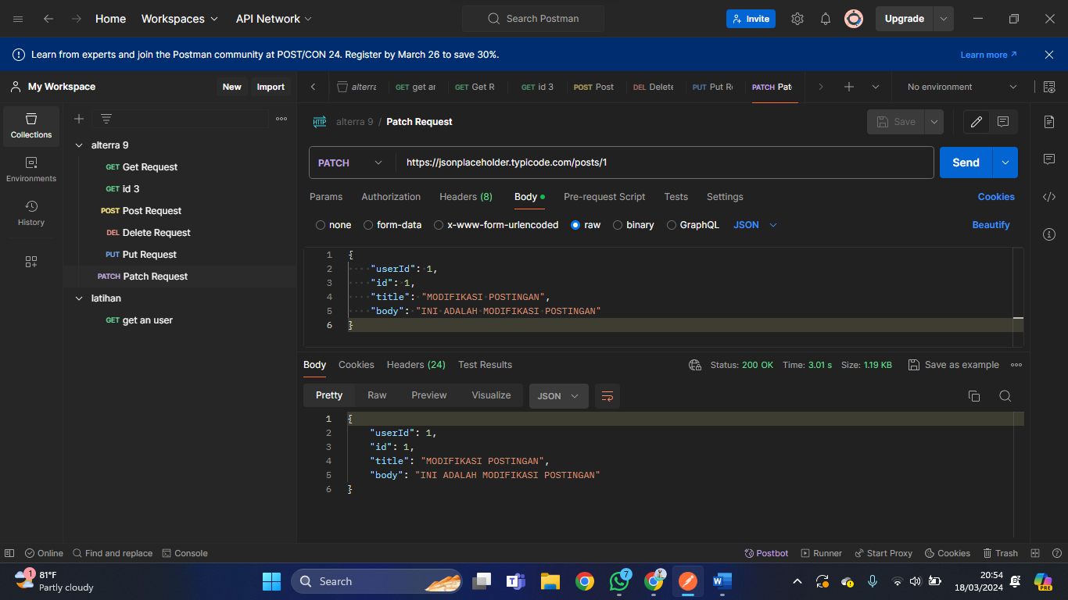

1. Dokumentasi

* Simpan semua request dan response dalam Postman Collection.
* Tambahkan request PUT dan PATCH ke dalam Postman Collection yang sudah ada.